# 1. Các Thuộc tính quan trọng

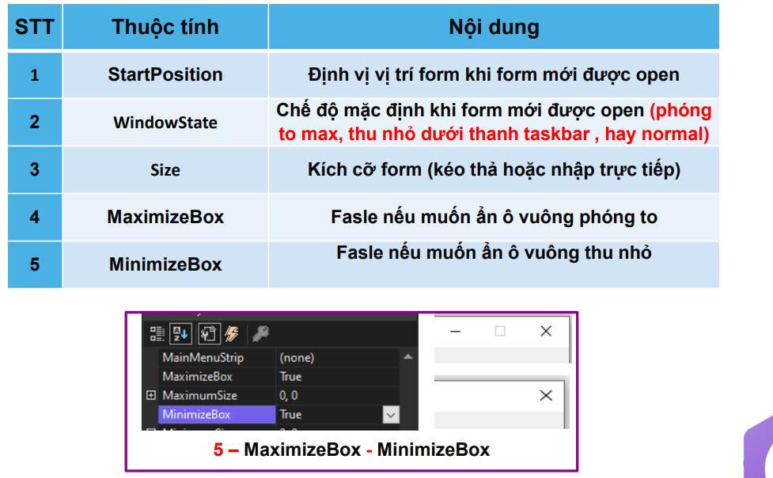

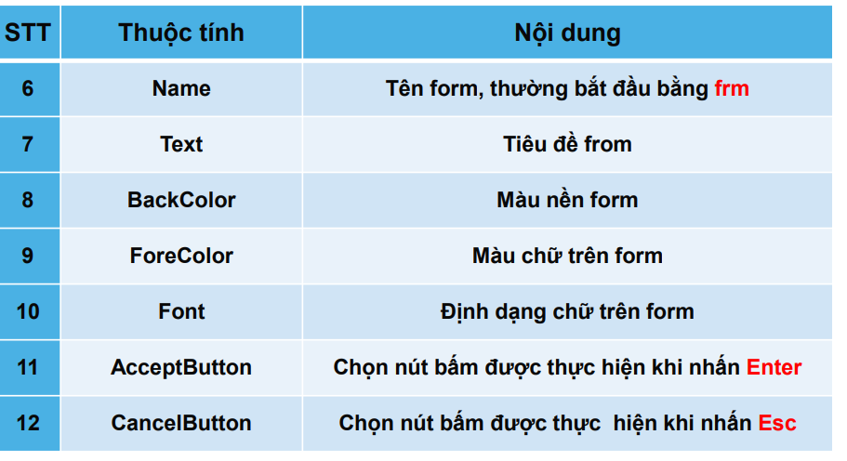

# 2.Sắp xếp lại ToolBox:

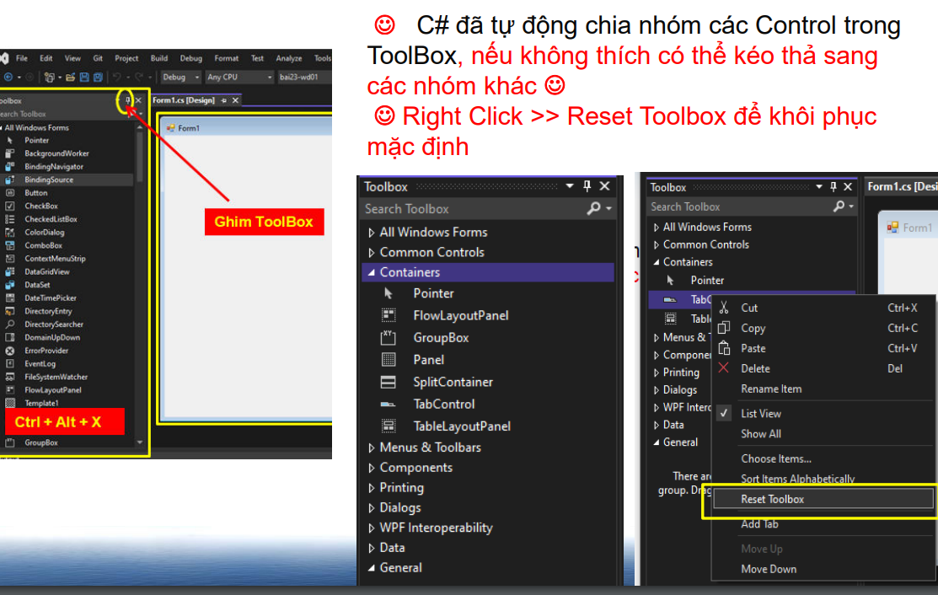

# 3. Tạo control mới:

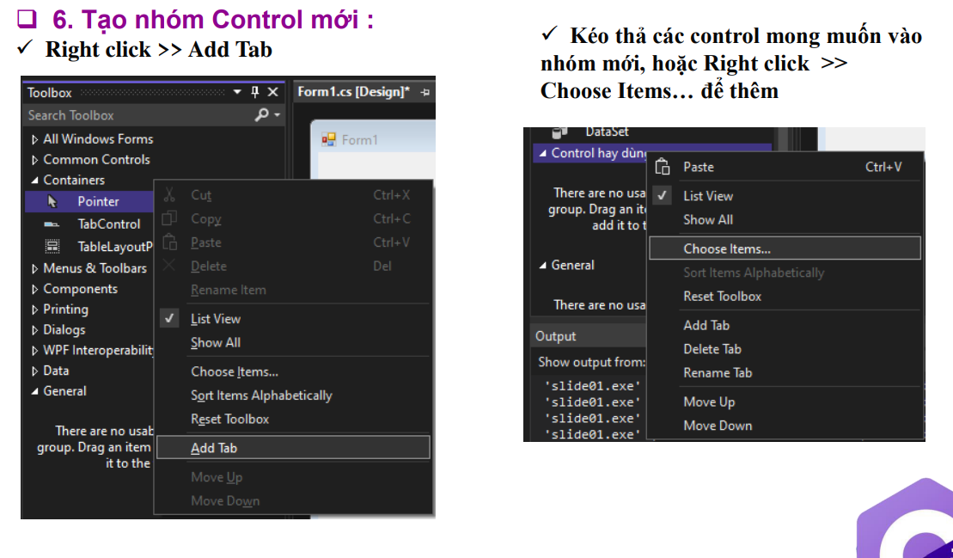

# 4.Tabs Order -căn lề cho cho các control:

* Tabs order để chọn vị trí tab bắt đầu, ví dụ đăng nhập, tab bắt đầu sẽ là tên đăng nhập. Khi nhập xong tên ấn tab trên bàn phí nó sẽ từ xuống dòng phần mật khẩu.
* - căn lề: căn các control bằng nhau trên các vị trí trái phải giữa trên
* 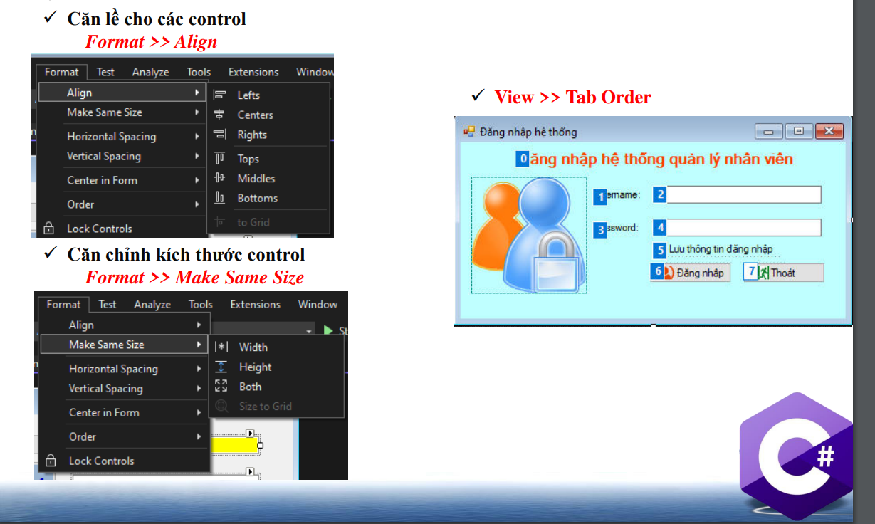

# 5. Label :

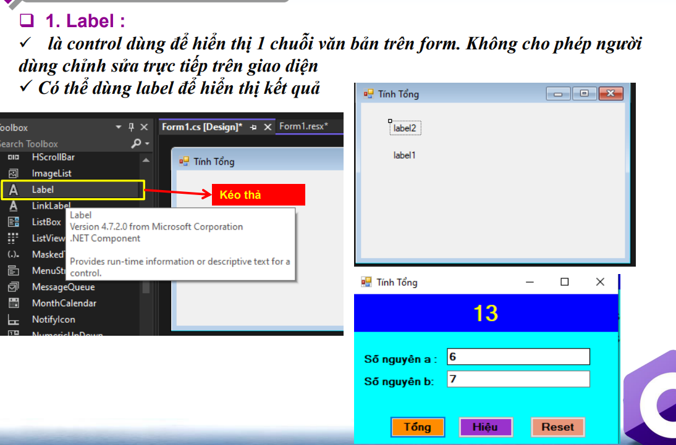

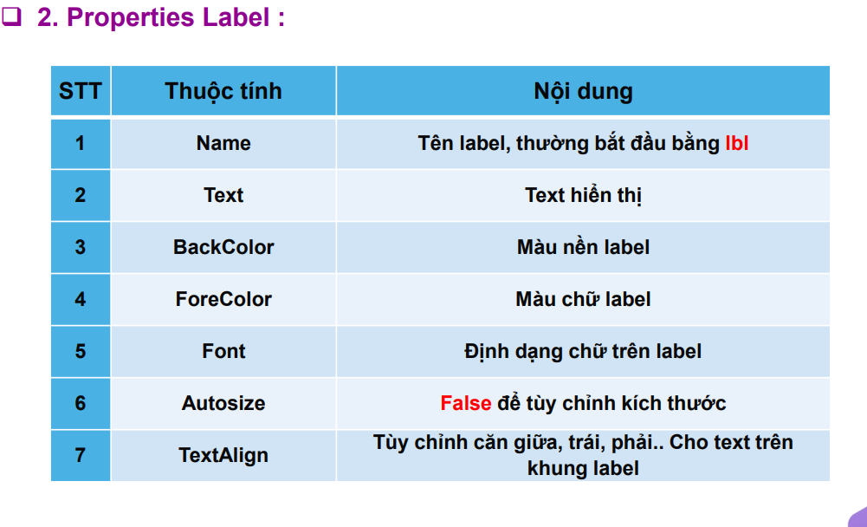

# 6 TextBox

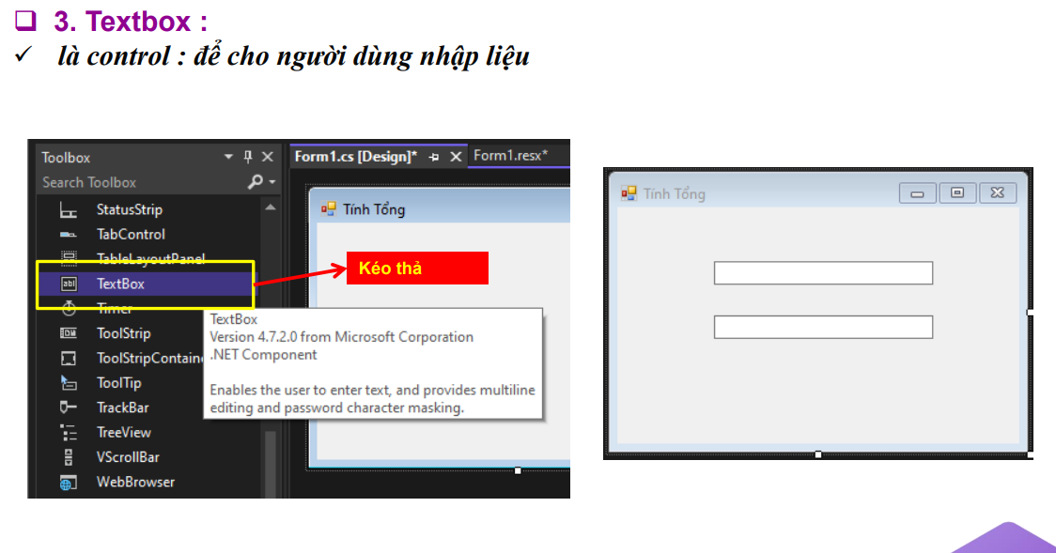

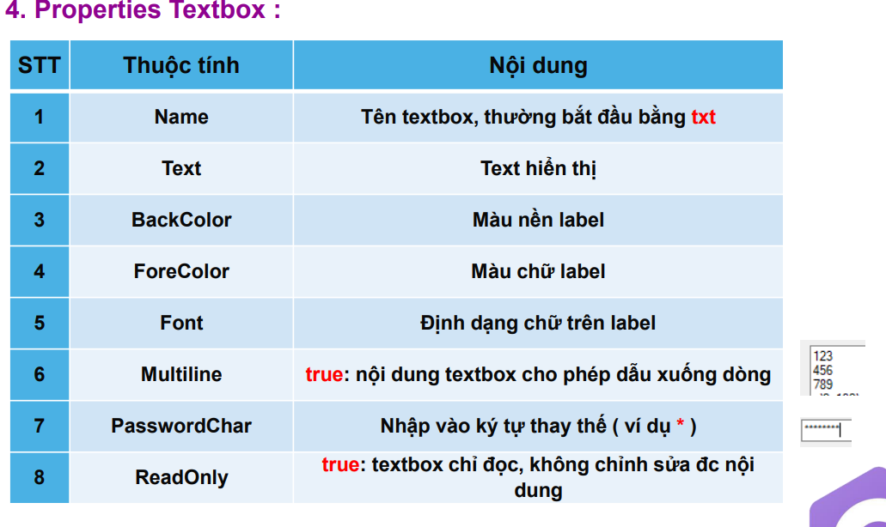

# 7 Button

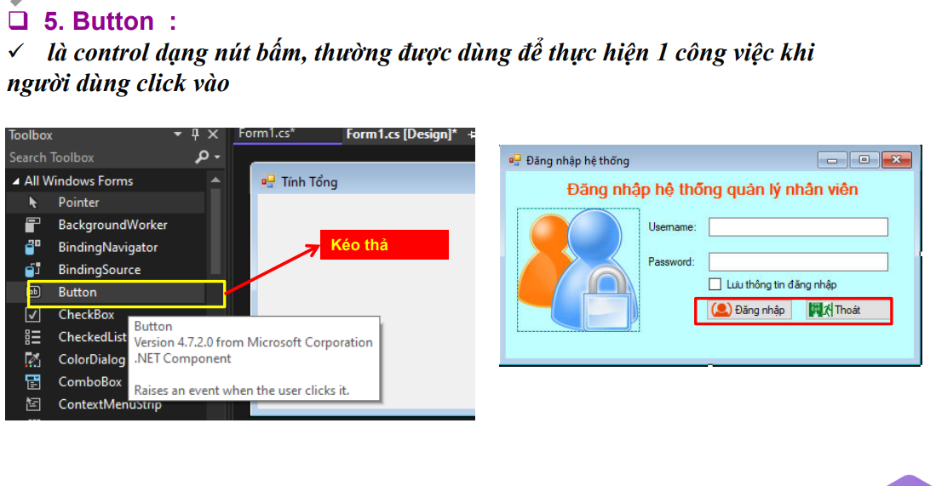

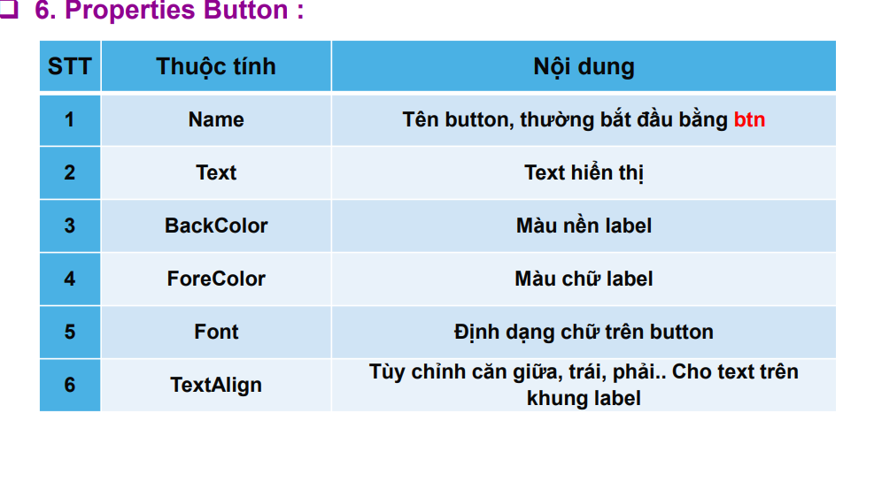

# 8 Message Box - Event formclosing

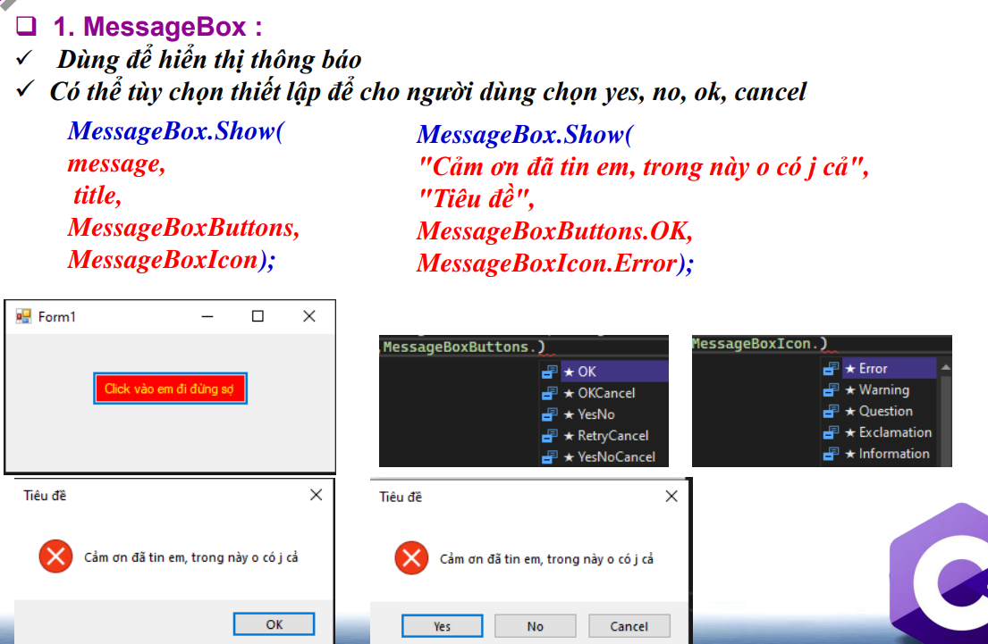

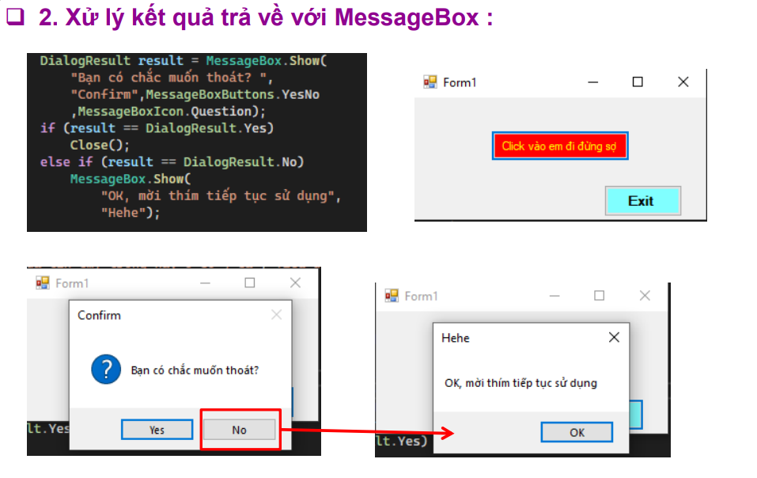

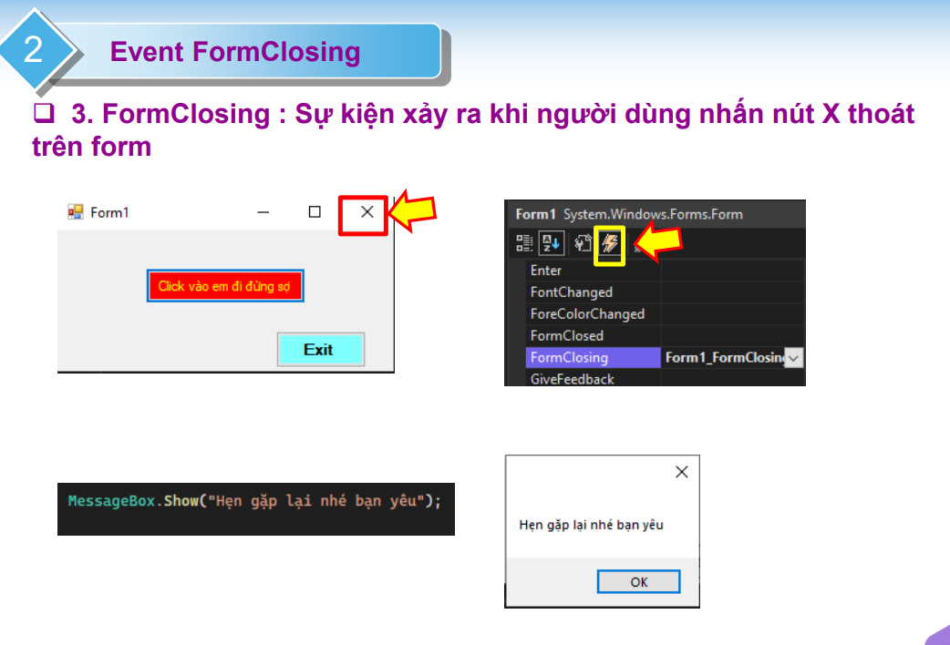

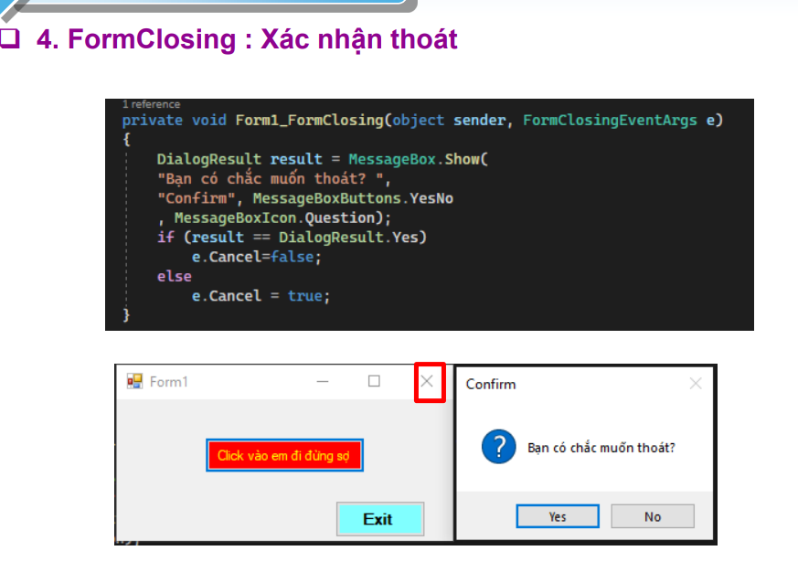

# 9 SplitContainer

* Nằm trong Group Containers của ToolBox

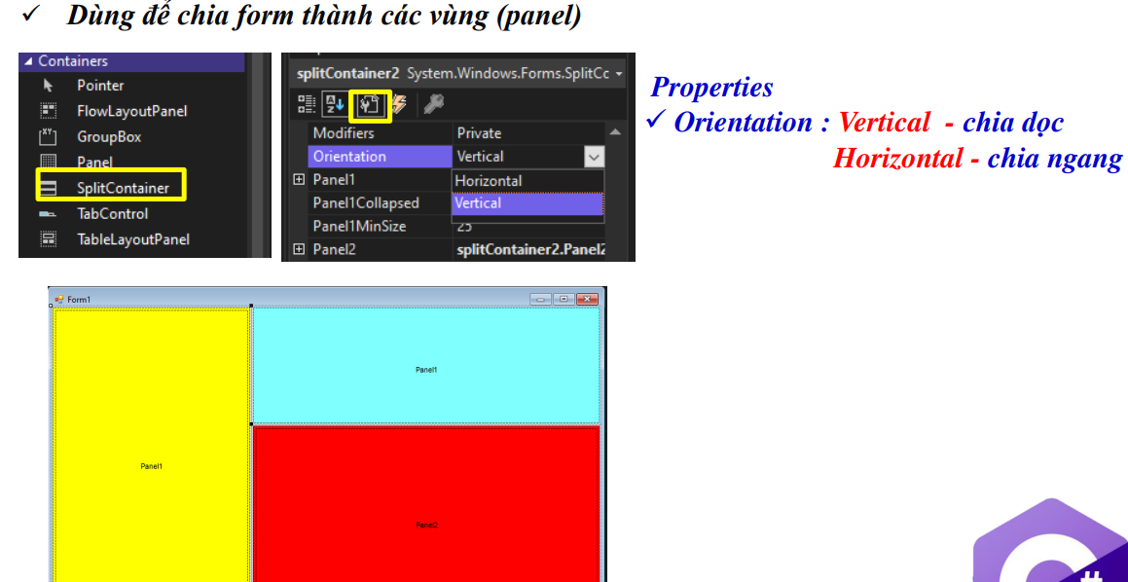

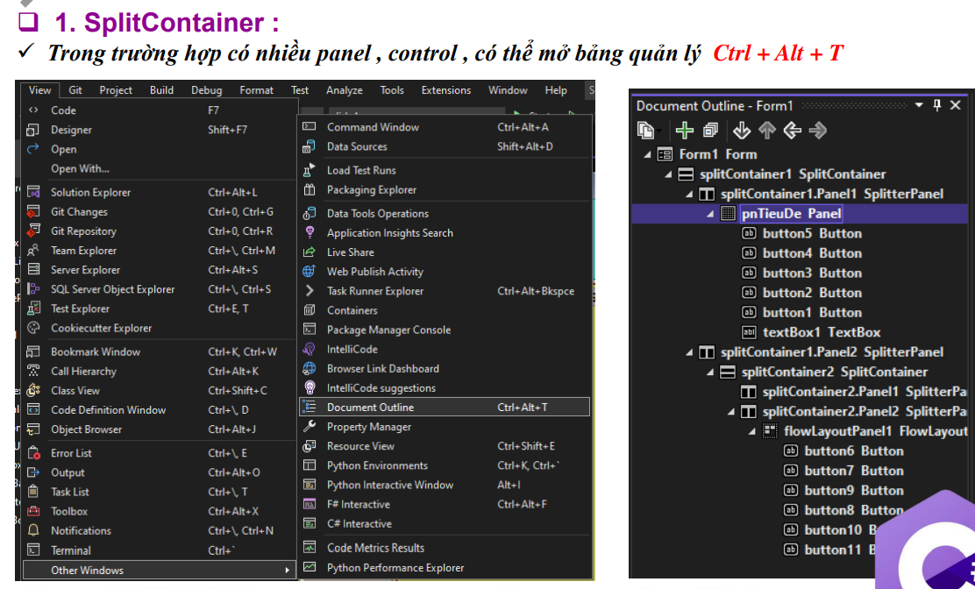

# 10 Panel

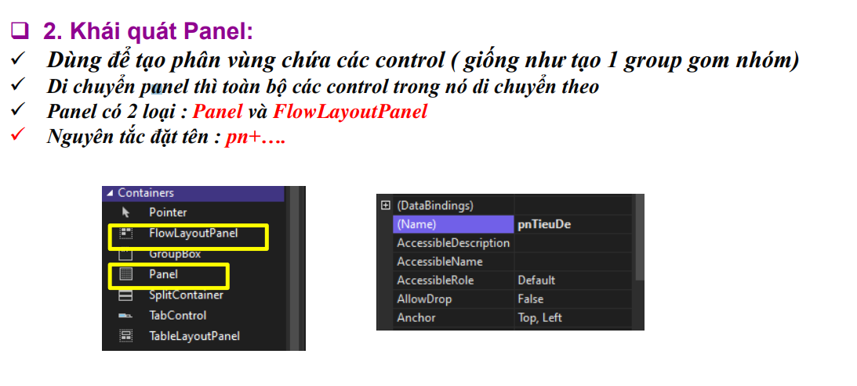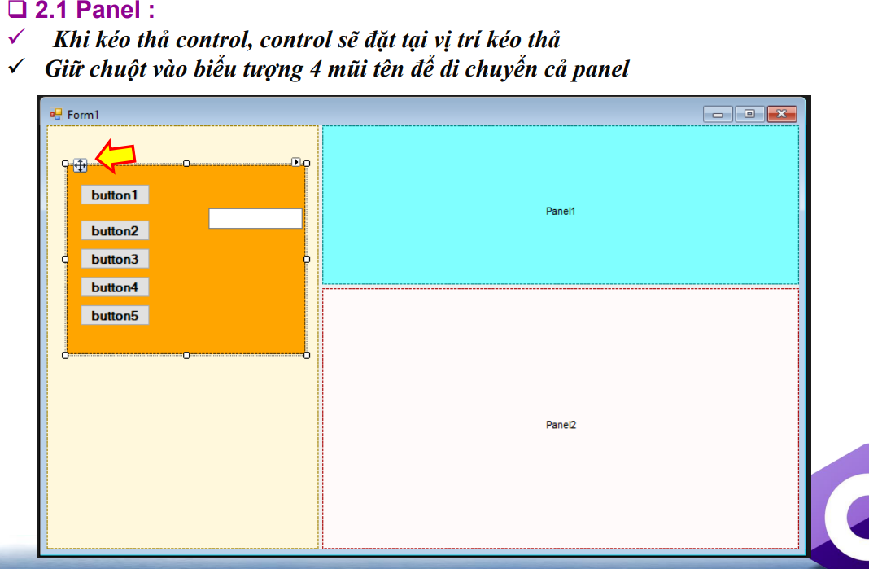

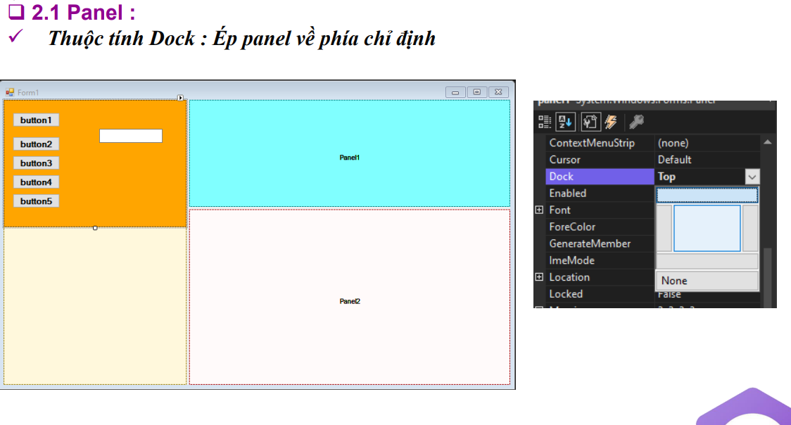

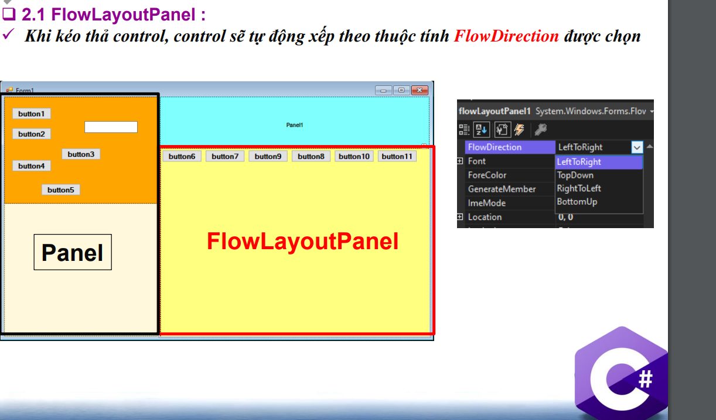

# 11 Group box:

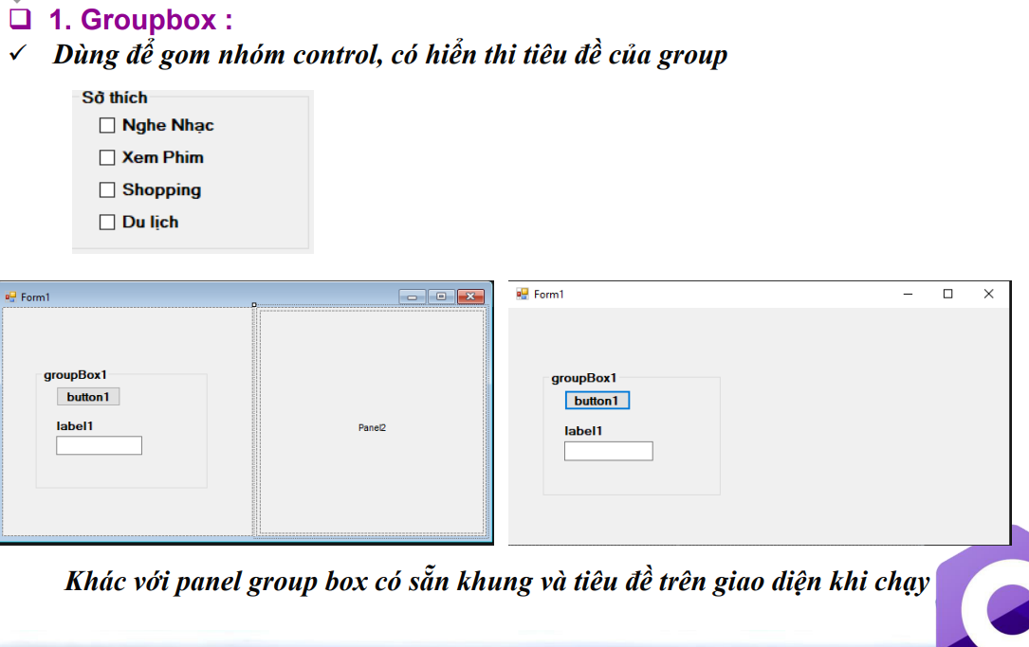

# 12 Checkbox

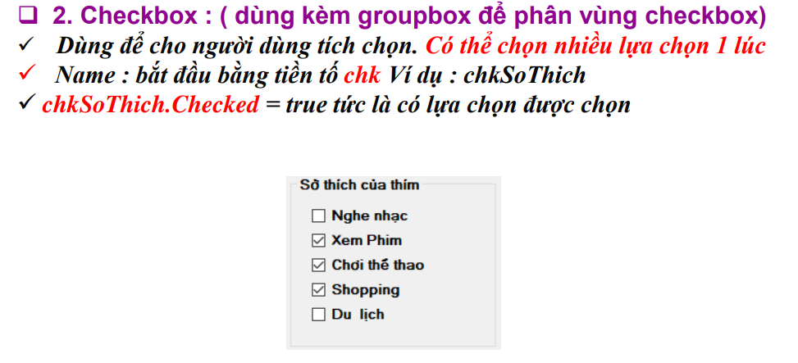

# 13 RadioButton

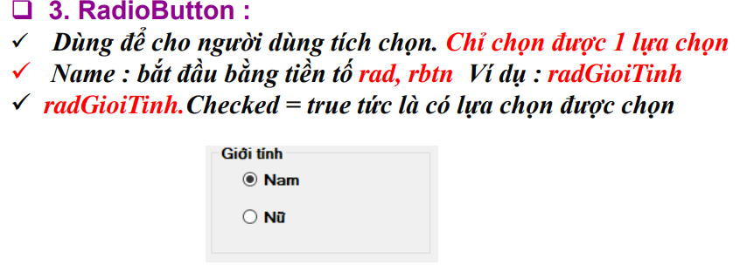

# 14 Sự kiện Form_Load

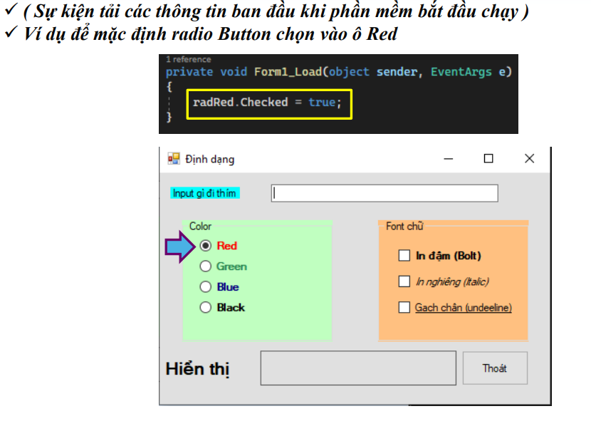

# 15 Tự động xuất dữ liệu ô hiển thị ontime khi người dùng input

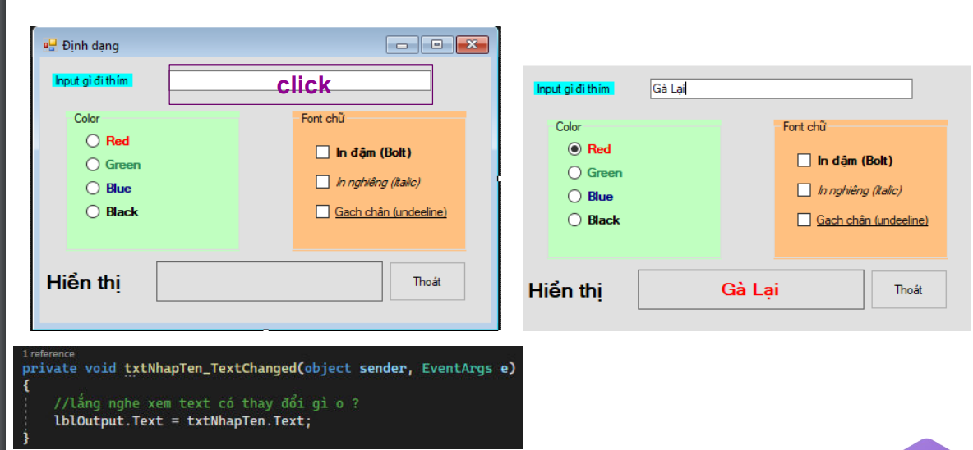

# 16 Ép màu chữ cho text Hiển Thị

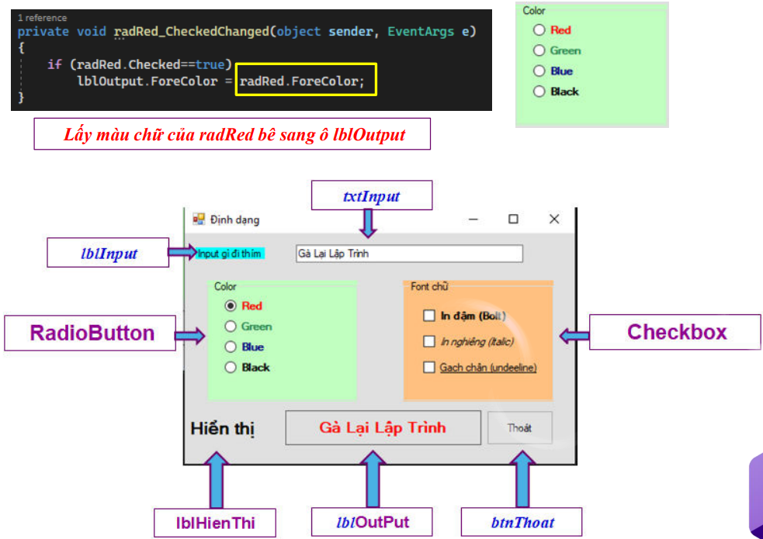

# 17 Ép font chữ đậm, nghiêng, gạch chân text Hiển Thị

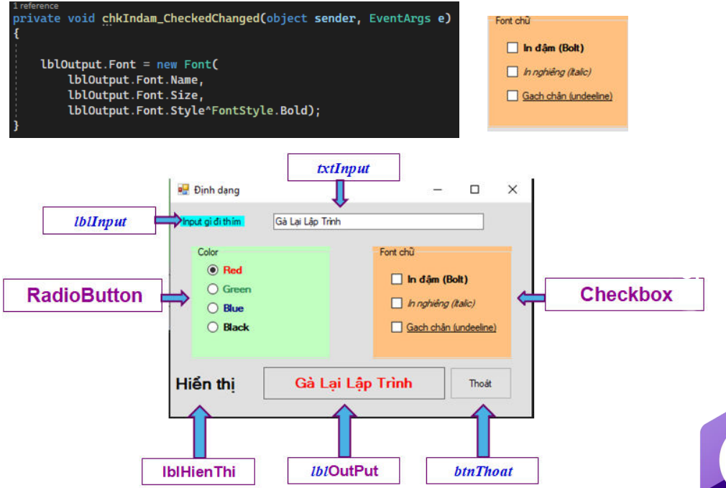

# 18 picture box:

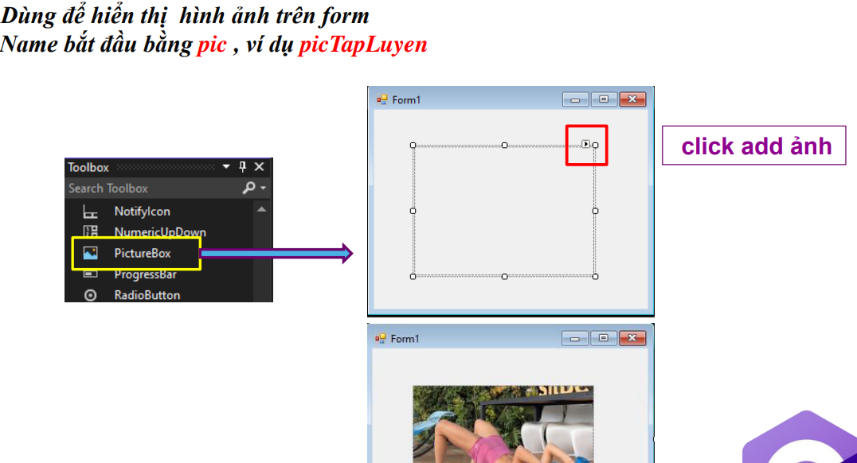

## Sizemode : Tùy chỉnh size ảnh xuất hiện

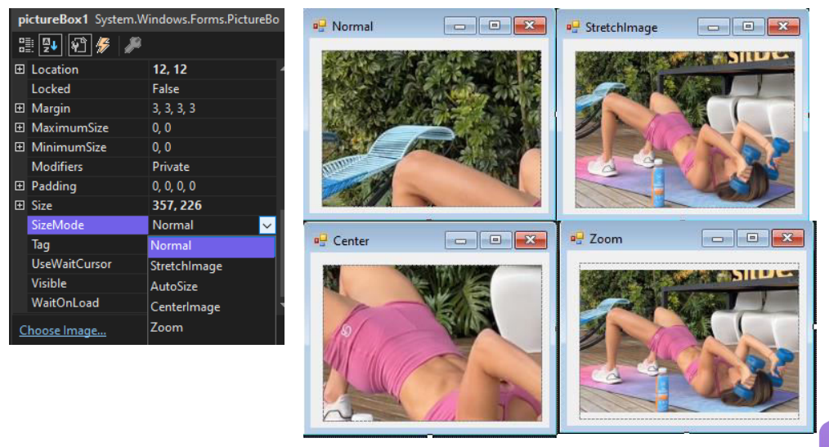

## BackgroundImage & BackgroundImage Layout:

Tương tự image, nhưng là hình nền, xuất hiện phía sau image

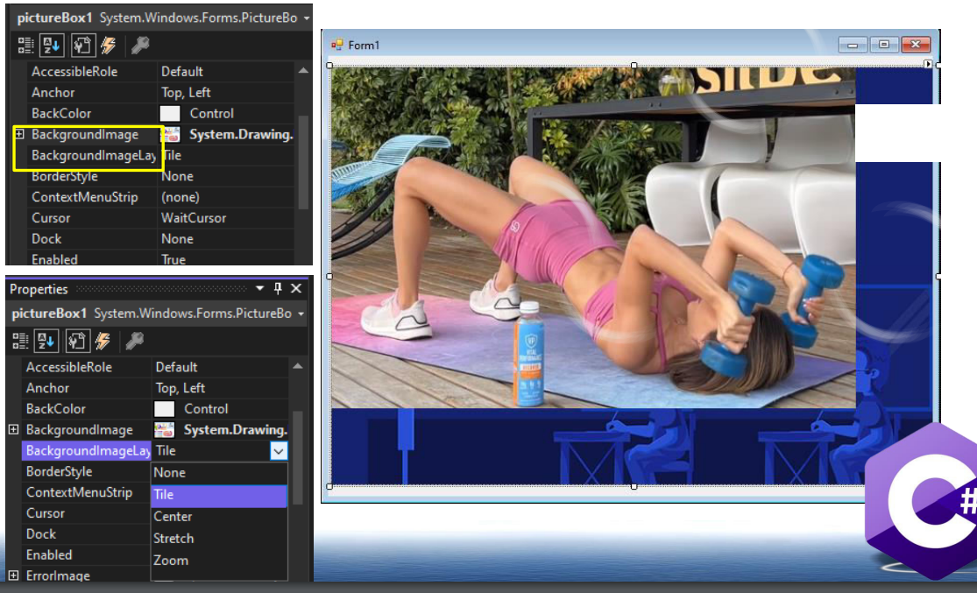

## pic.Visible

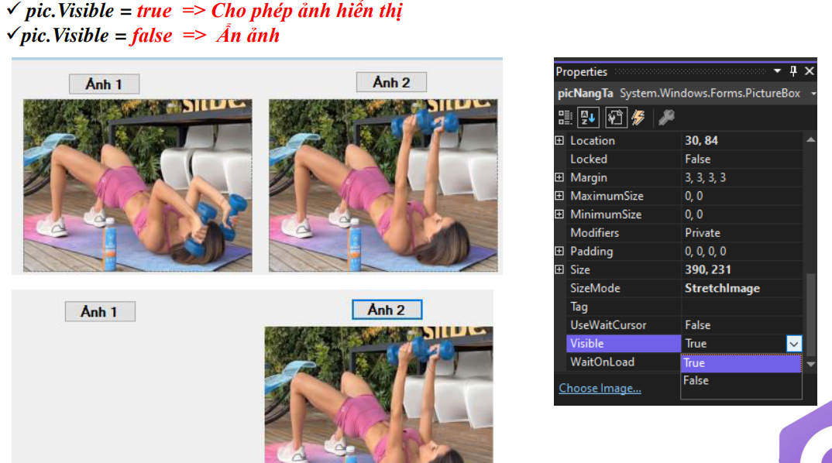

## Insert sound

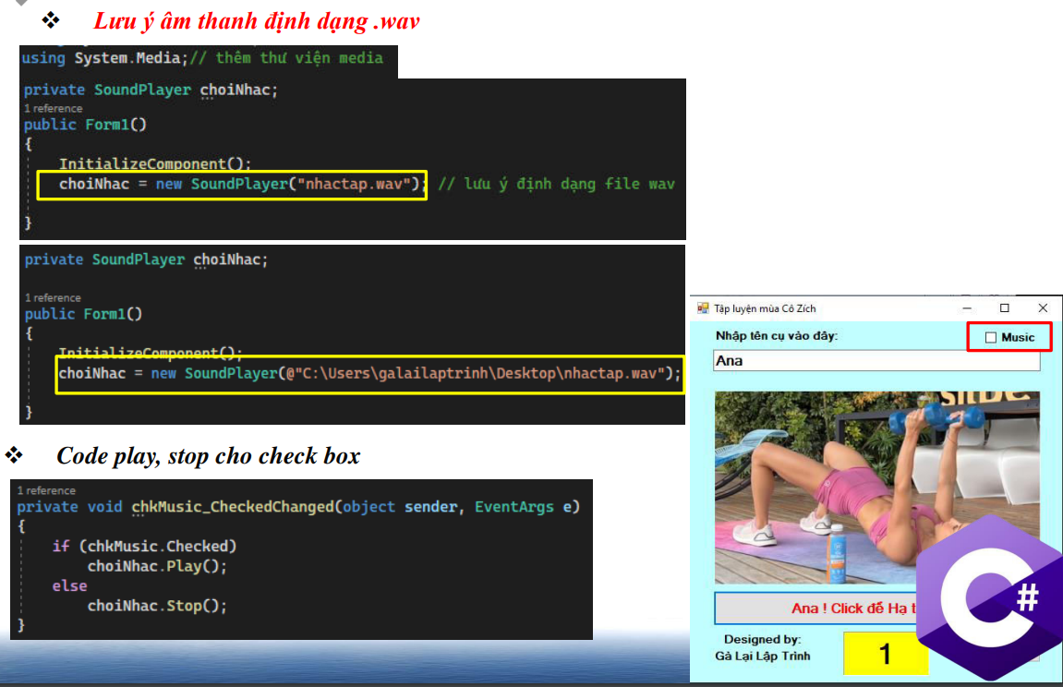

# 19.3 Làm việc với file thư mục:

FileStream Đọc - ghi file C#

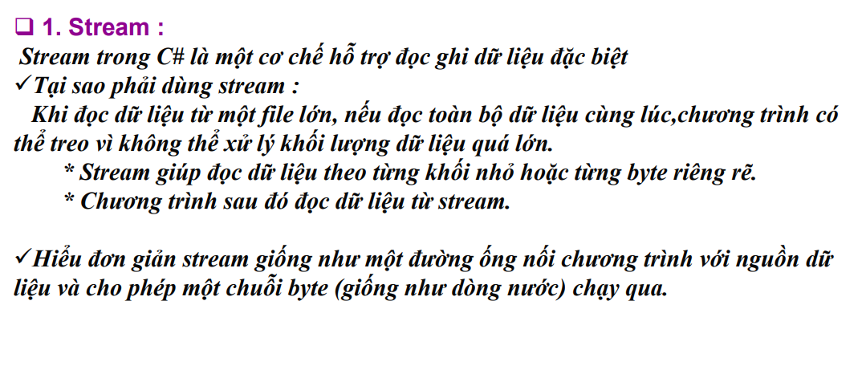

## 2. Khái quát FileStream :

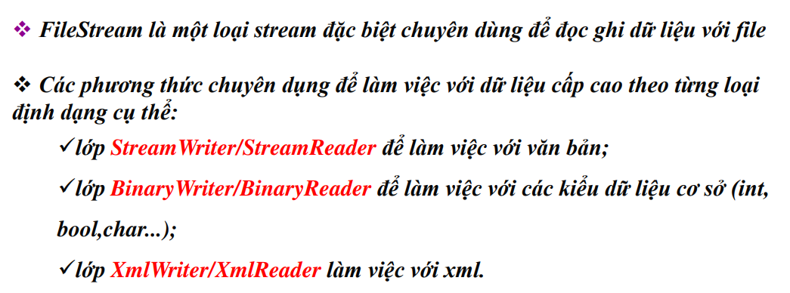

## 3 . StreamWriter/StreamReader để làm việc với văn bản

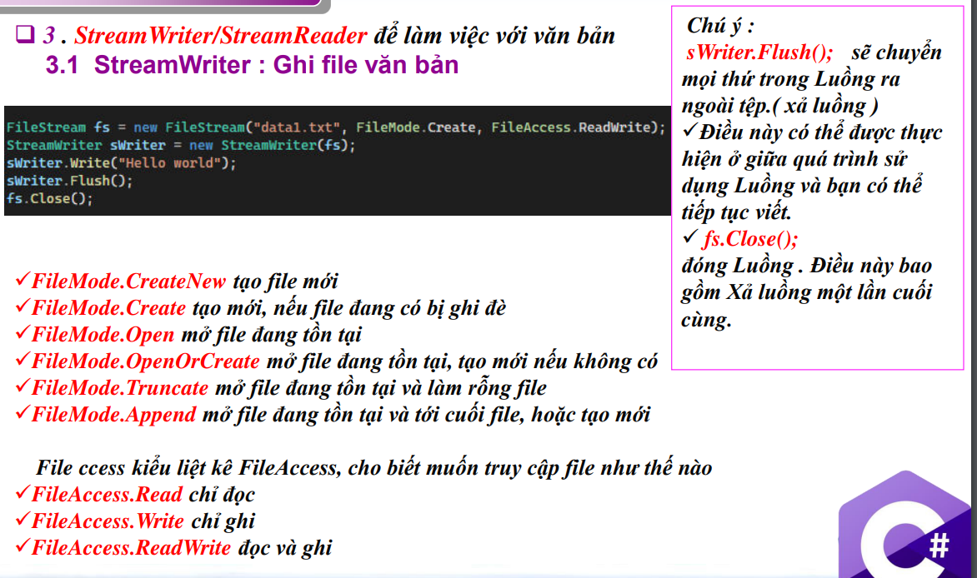

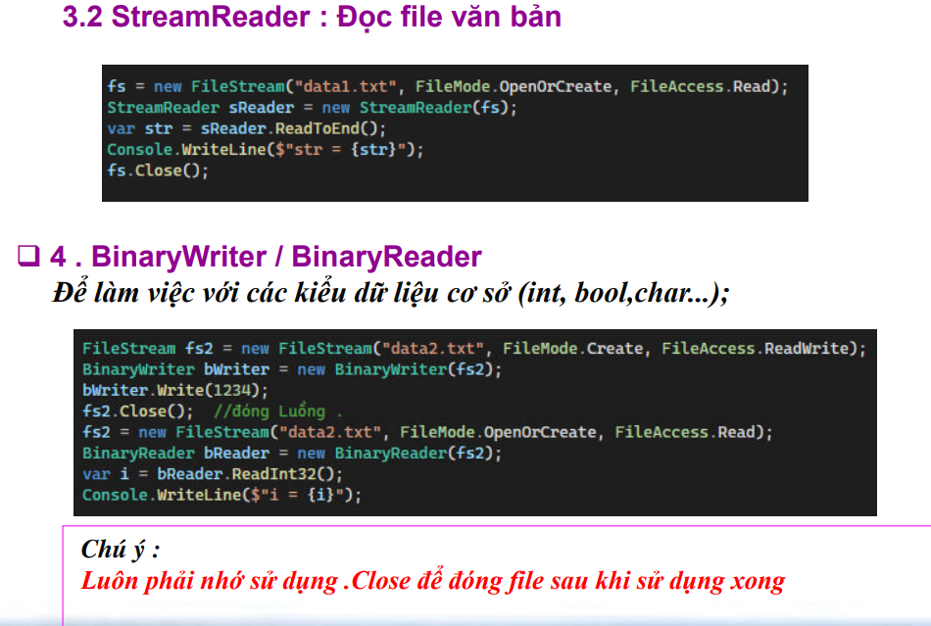

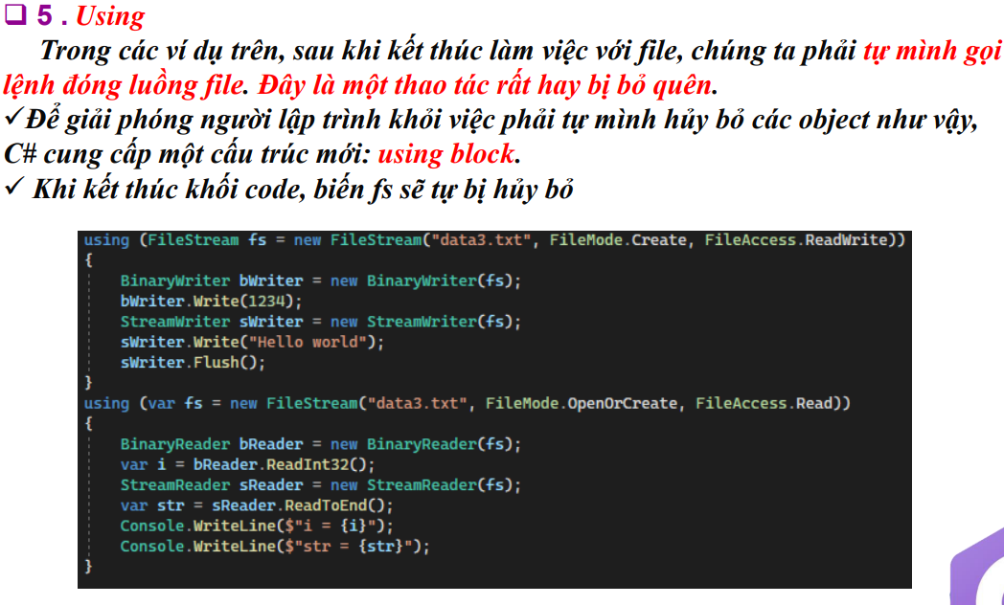

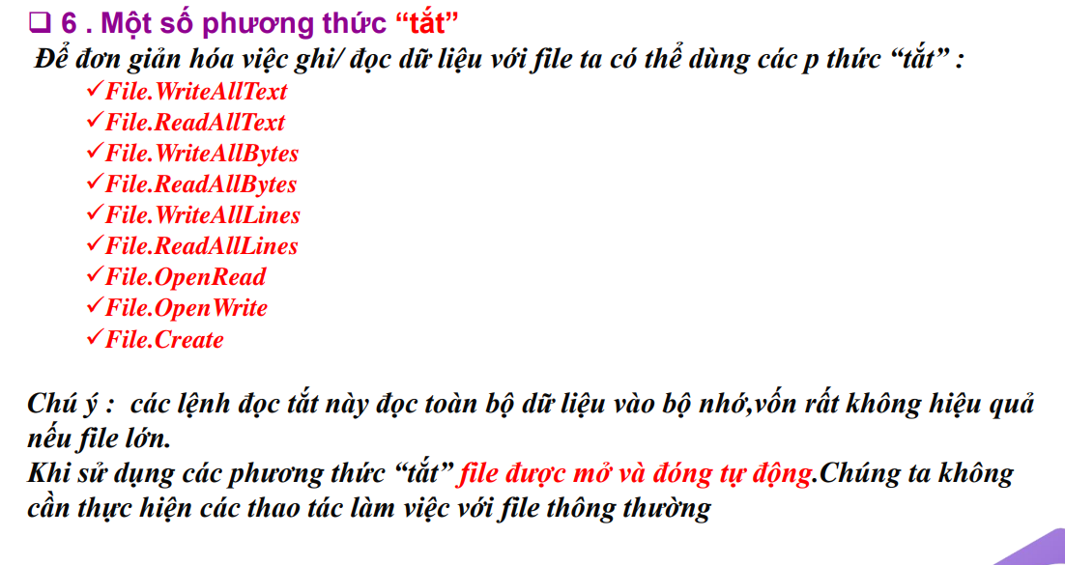

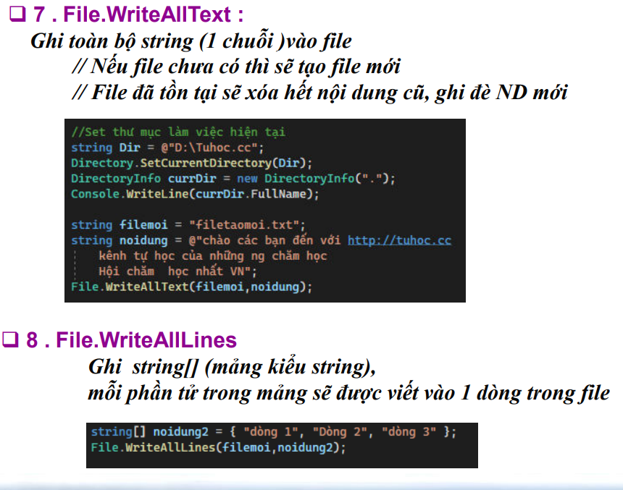

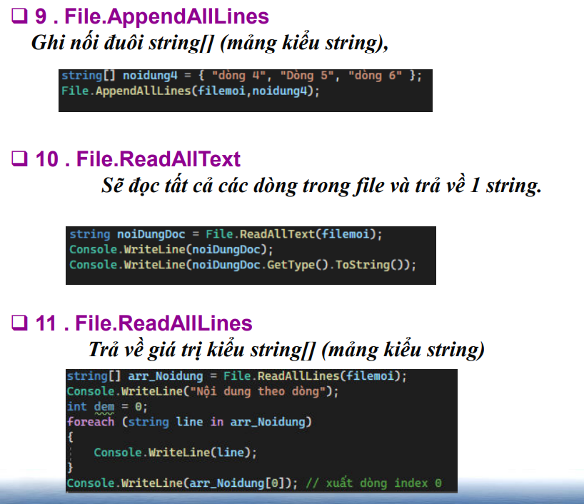

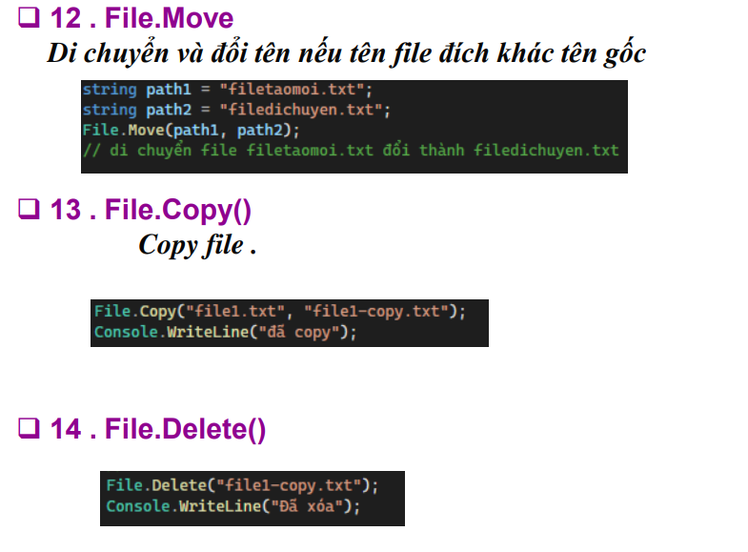

# 

# 

# 

# 

# 

# 

# 

# 

# 20. SaveFileDialog:

Là control cho phép người dùng mở 1 cửa sổ để lưu 1 thông tin nào đó vào 1 File cụ thể do người dùng chọn Đường dẫn lưu

## Ví dụ lưu file sử dụng SaveFileDialog :

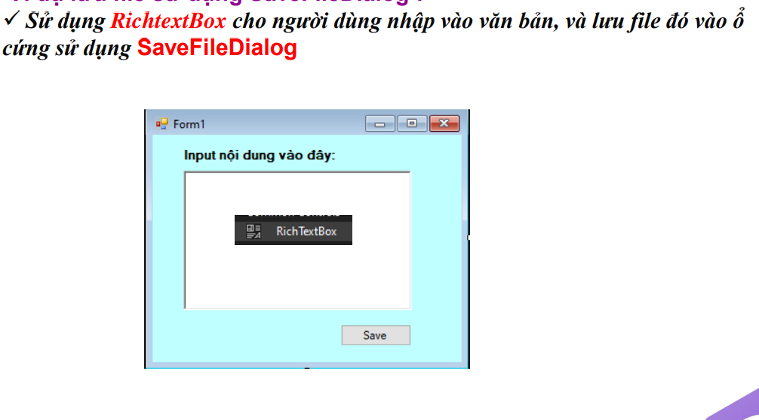

## Check người dùng chọn File lưu :

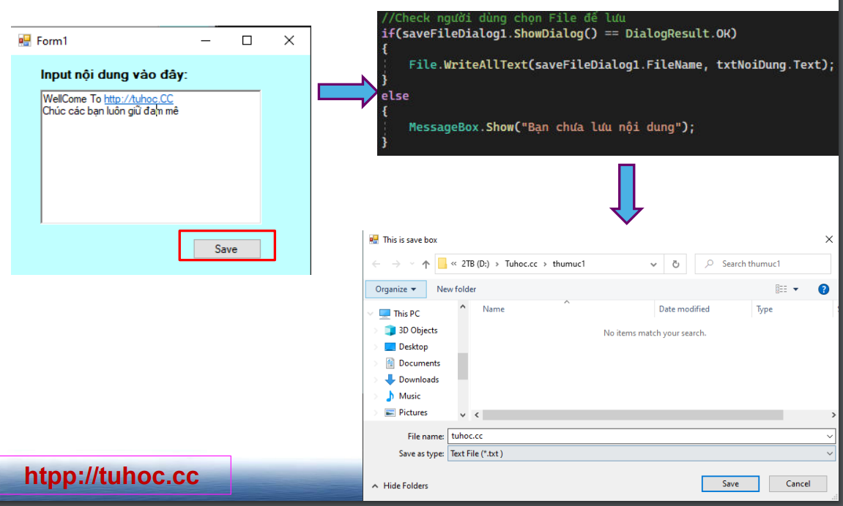

## Filter: lọc chọn phần mở rộng chỉ định (giống openFileDialog)

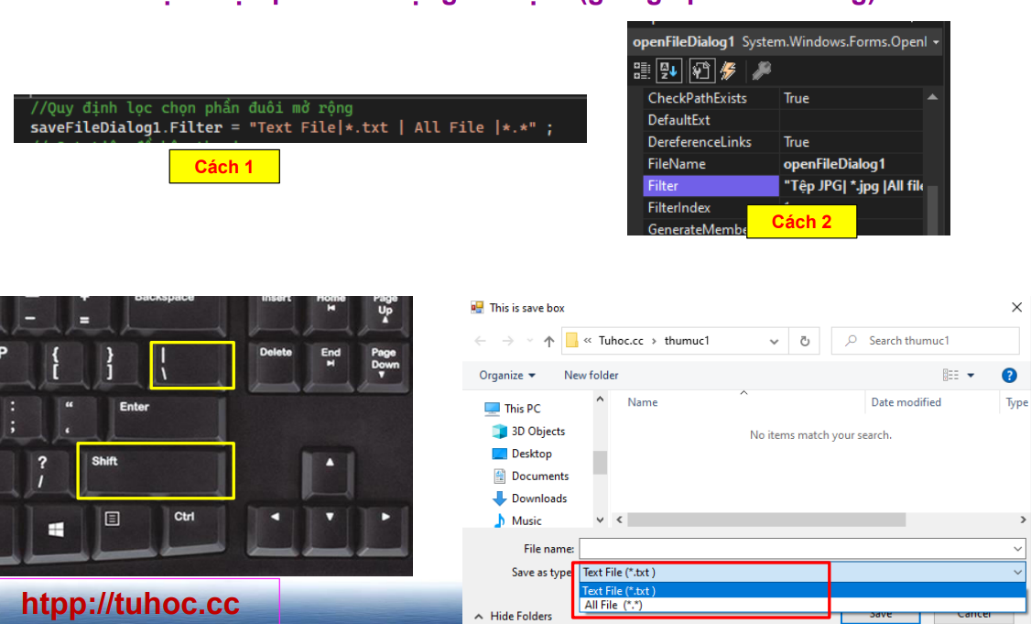

## Title: Tiêu đề hộp thoại (Giống OpenFileDialog)

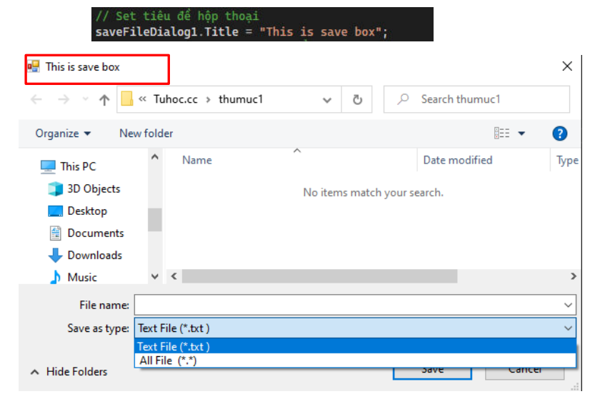

# 21 folderBrowserDialog:

Là control cho phép chọn đường dẫn của thư mục

